2020级MPA新生选课步骤一览

- 登录中国海洋大学官网——信息门户（学号+密码）
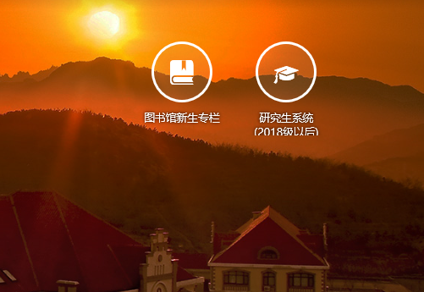

2.进入研究生系统（2018级以后），点击“培养”—“我的课程”
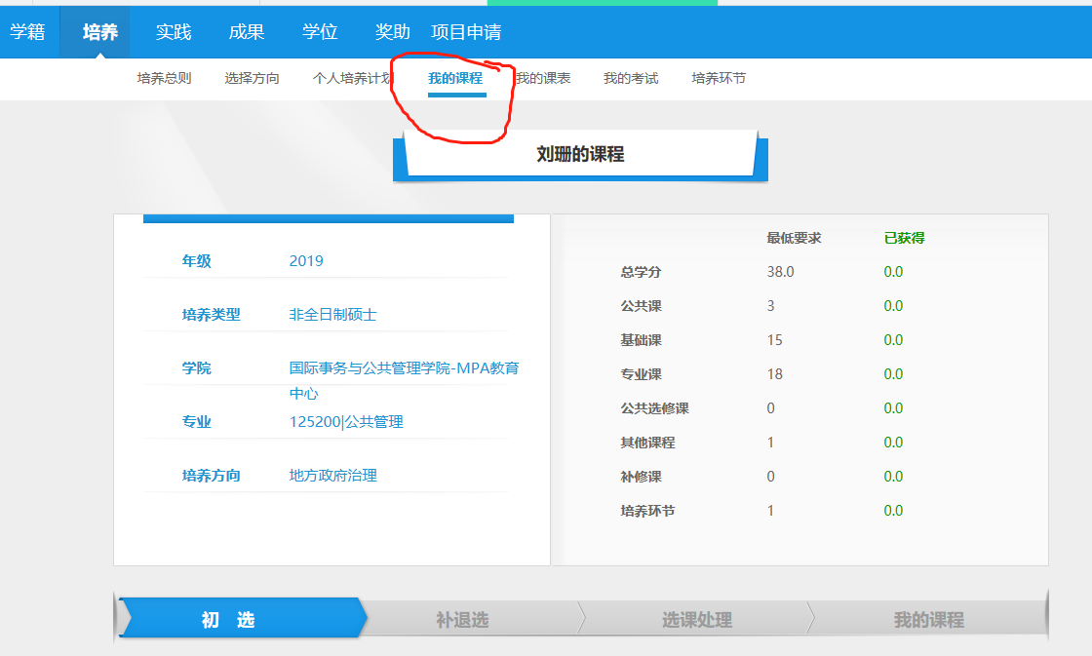
3.点击“选课”，即可进行，本学期需要选择（公共管理、公共经济学、政治学、英语、公共政策分析）课程。
注意：只需选择这5门课程，不要多选漏选！！
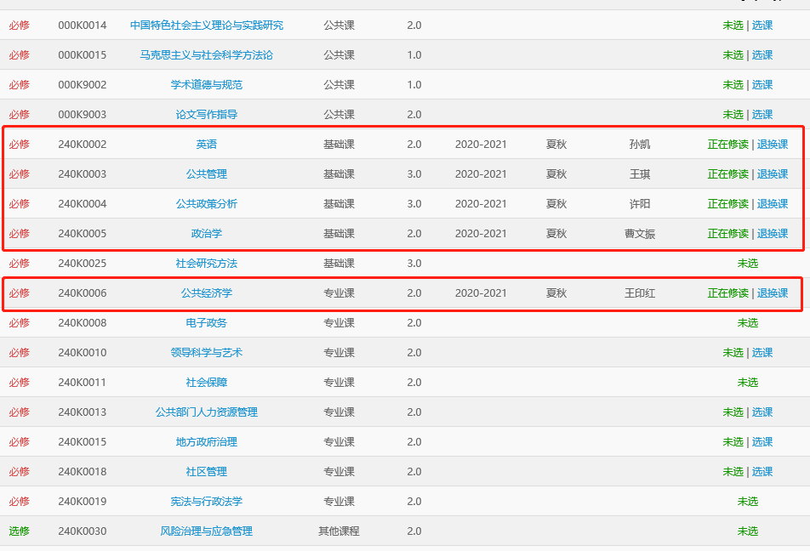
选课成功后，提示如下：
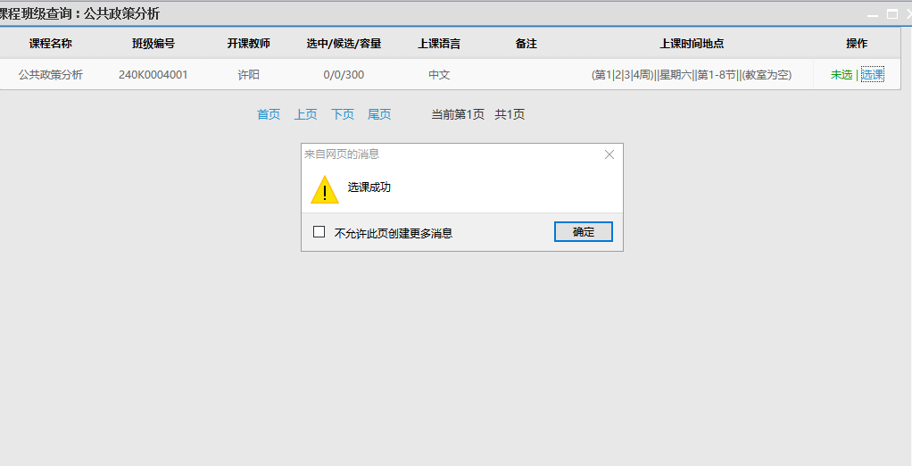
4.至此，选课成功，退出系统即可。
5.建议同学们在8月15日时，再次登录系统，确认是否5门课程全部选中。

